

Informar Associação de Localidade, Especificação e Unidade
O objetivo desta funcionalidade é informar a associação de uma localidade com o tipo de especificação e unidade organizacional para trâmite automático. A funcionalidade pode ser acessada via Menu de Sistema, no caminho: Gsan > Atendimento ao Público > Registro Atendimento > Informar Associação de Localidade, Especificação e Unidade.
Feito isso, o sistema visualiza a tela a seguir:

Observação
Informamos que os dados exibidos nas telas a seguir são fictícios, e não retratam informações de clientes.
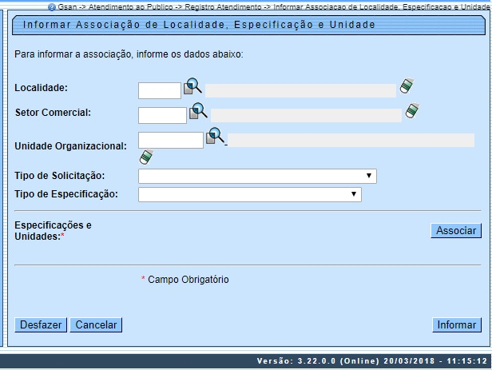
Acima, informe o código da Localidade com, no máximo, três dígitos, ou clique no botão ao lado do campo. O nome da localidade será exibida no campo ao lado. Para apagar o conteúdo do campo, clique no botão ao lado do campo em exibição.
Após informar a localidade, o sistema recupera todas as associações existentes, para a localidade informada com especificações e unidades organizacionais. Em seguida, clique no botão . Em seguida, o sistema exibe a tela abaixo:
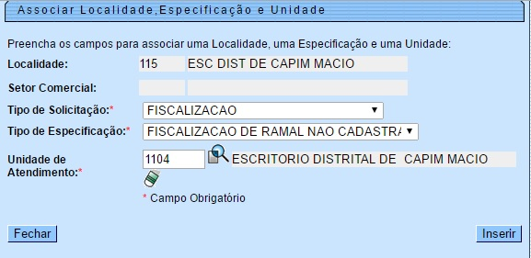
Agora, informe os campos, obrigatoriamente e clique no botão :
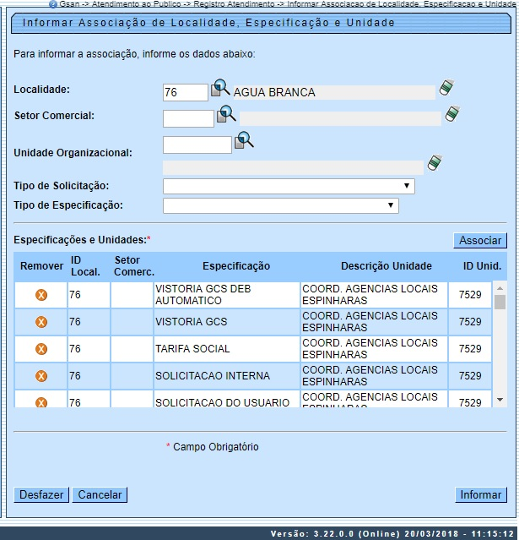
Note que agora o item informado é exibido na tela de retorno. Podem ser criadas várias associações, ou seja, esta operação pode ser repetida várias vezes. Para remover uma associação incluída, clique no botão do item desejado.
Feita a associação, clique no botão .
O sistema executa algumas validações:
- Verificar existência da localidade:
  - Caso a localidade informada não exista, será exibida a mensagem: Localidade inexistente.
- Verificar existência da unidade:
  - Caso a unidade informada não exista, será exibida a mensagem: Unidade inexistente.
- Verificar preenchimento dos campos:
  - Caso o usuário não informe ou selecione o conteúdo de algum campo necessário à inclusão da quadra, será exibida a mensagem: Informe «nome do campo que não foi preenchido ou selecionado».
- Verificar sucesso da operação:
  - Caso o código de retorno da operação efetuada no banco de dados seja diferente de zero, será exibida a mensagem conforme o código de retorno; caso contrário, o sistema exibe a mensagem: «descrição da função» efetuada com sucesso.
- Verificar existência da associação:
  - Caso já exista uma associação para a localidade e especificação, será exibida a mensagem: Associação já existente: «localidade informada»; «unidade existente na associação».
- Verificar existência da associação no grid:
  - Caso já exista uma associação para a localidade e especificação (unidade informada), será exibida a mensagem: Associação já existente: «localidade informada»; «unidade existente na associação».

Tela de Sucesso
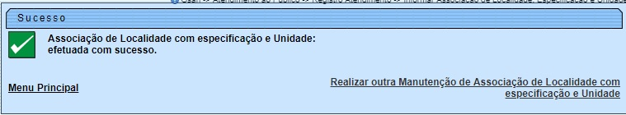

Preenchimento dos Campos
Campo | Orientações para Preenchimento
Localidade | Este campo não pode ser modificado na tela de Associar Localidade, Especificação e Unidade. Na tela inicial, informe o código da localidade com até 3 (três) dígitos ou clique em para Pesquisar Localidade.  Regra associada: O sistema permite efetuar novas associações da localidade informada com especificações e unidades, bem como remover associações já informadas. Caso já exista uma associação para a localidade e especificação, o sistema exibe uma mensagem de crítica.
Setor Comercial | Este campo não pode ser modificado na tela de Associar Localidade, Especificação e Unidade. Na tela inicial, informe o código do setor com até 4 (quatro) dígitos ou clique em para Pesquisar Setor Comercial.
Unidade Organizacional | Informe o código da unidade organizacional com até 7 (sete) dígitos ou clique em para Pesquisar Unidades Organizacional.
Tipo de Solicitação | Campo obrigatório. Selecione uma das opções disponibilizadas pelo sistema.
Tipo de Especificação | Campo obrigatório. Selecione uma das opções disponibilizadas pelo sistema.
Unidade de Atendimento | Campo obrigatório da tela de Associar Localidade, Especificação e Unidade - Informe o código da unidade de atendimento, ou clique no botão para selecionar a unidade desejada. O nome da unidade de atendimento será exibido no campo ao lado.  Para apagar o conteúdo do campo, clique no botão ao lado do campo em exibição.

Funcionalidade dos Botões
Botão | Descrição da Funcionalidade
 | Ao clicar neste botão, o sistema possibilita ao usuário montar associações para o trâmite automático.
 | Ao clicar neste botão, o sistema desfaz o último procedimento realizado.
 | Ao clicar neste botão, o sistema cancela a operação e retorna à tela principal.
 | Ao clicar neste botão, o sistema adiciona uma associação para o trâmite automático.
 | Ao clicar neste botão, o sistema comanda a inserção das associações para o trâmite automático nas bases de dados.
 | Ao clicar neste botão, o sistema remove uma associação incluída.
 | Ao clicar neste botão, o sistema permite consultar uma unidade de atendimento nas bases de dados.
 | Ao clicar neste botão, o sistema apaga o conteúdo do campo em exibição.
 | Ao clicar neste botão, o sistema fecha a tela Associar Localidade, Especificação e Unidade.

Referências
Informar Associação de Localidade com Especificação e Unidade

Termos Principais
Localidade

Vídeos
Informar Associação de Localidade, Especificação e Unidade
Clique aqui para retornar ao Menu Principal do GSAN.

